Theresen-Grundschule Germeringam 20.04.2020
Telefon: 089 – 92 92 82 10 Fax: 089 – 92 92 82 1 22 E-Mail: theresenschule@germering.bayern.de

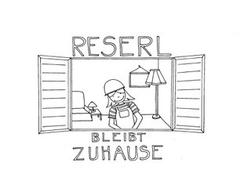
Liebe Eltern der Viertklässler,

Heute haben Sie die Infomationen zur Neureglung des Übertritts aufgrund der weiteren Schließung der Schule bekommen.
In dem Schreiben stand, dass Sie eine Information zum Leistungsstand Ihres Kindes in dieser Woche bekommen.
Diese Information können Sie ab dem Donnerstag, 23.04.2020 von 8.00 – 13.00 Uhr im Büro abholen.
Gemeinsam mit dieser Information bekommen Sie auch die korrigierten Proben Ihres Kindes, die vor der Schließung zwar geschrieben, jedoch noch nicht zurückgegeben wurden. Die Proben verbleiben erst einmal bei Ihnen. Wenn die Schule wieder beginnt, muss Ihr Kind die Proben unterschrieben mitbringen und – wie üblich – der Lehrkraft wieder abgeben. Sollten Sie Fragen zu den Proben haben, können Sie auf den üblichen Wegen Kontakt zur Lehrkraft aufnehmen.
Da die Schule verschlossen ist, müssen Sie klingeln.Bitte haben Sie Verständnis, dass wir immer nur eine Person das Schreiben im Büro abholen lassen. Sollten Sie draußen warten müssen, bitten wir auch da um Abstandswahrung.
Wie immer stehe auch ich Ihnen für Fragen zur Verfügung.
Herzliche Grüße
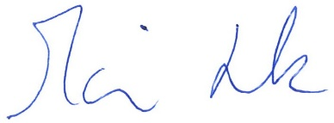
Monika Lassak, Rektorin

